ANNO SCOLASTICO 2018/2019

PROGETTO “GREEN SCHOOL”

SCUOLA PRIMARIA PAPA GIOVANNI XXIII
OLTRONA AL LAGO – GAVIRATE
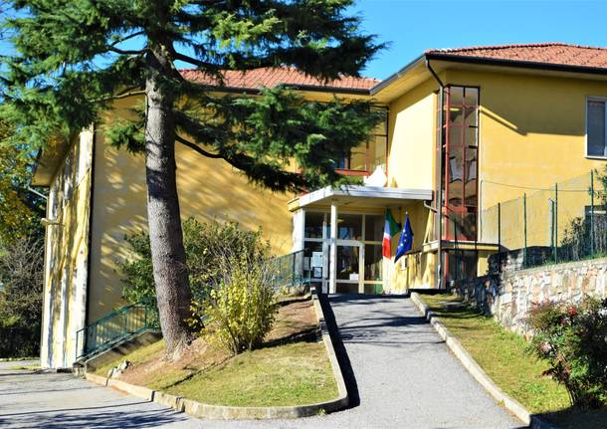

PILASTRO “RIDUZIONE DEI RIFIUTI”
LA RIDUZIONE DEI RIFIUTI ENTRA NEL QUOTIDIANO DELLA NOSTRA SCUOLA A PARTIRE DALLA RACCOLTA DIFFERENZIATA, PER LA QUALE IN OGNI CLASSE SONO PRESENTI I DIVERSI CONTENITORI
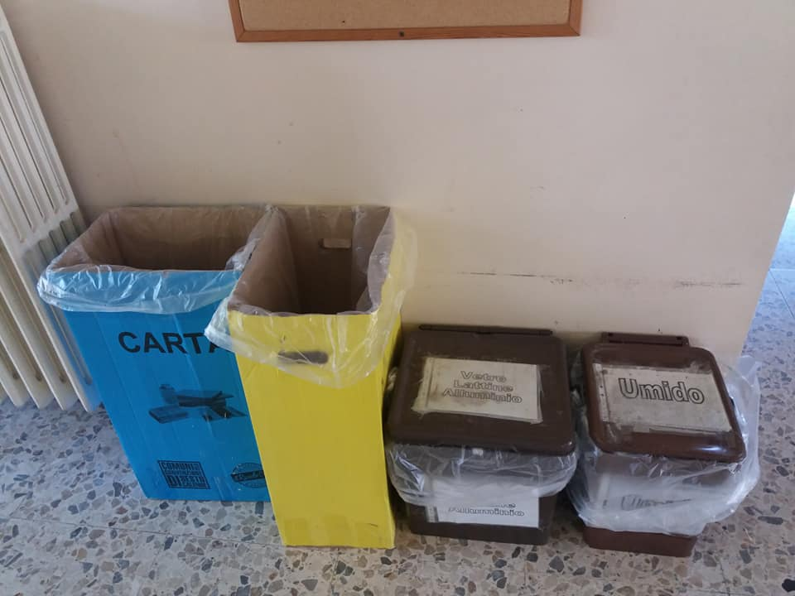

IN PARTICOLARE PER LA MENSA SI UTILIZZANO PIATTI E BICCHIERI IN MATERIALE COMPOSTABILE CHE VENGONO POI SMALTITI NELL’UMIDO E POSATE METALLICHE CHE VENGONO LAVATE

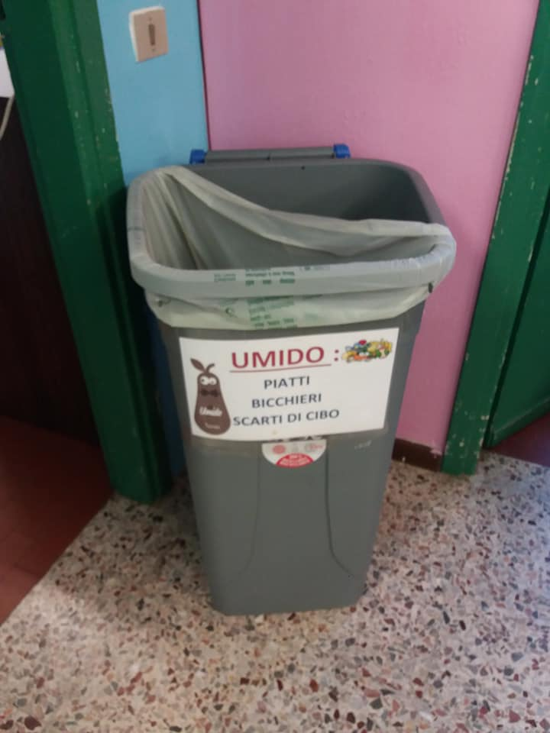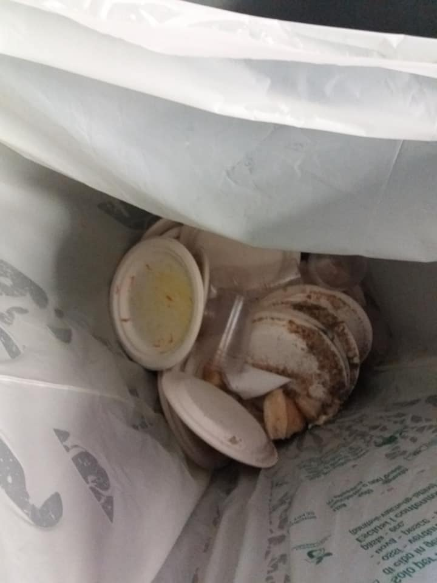
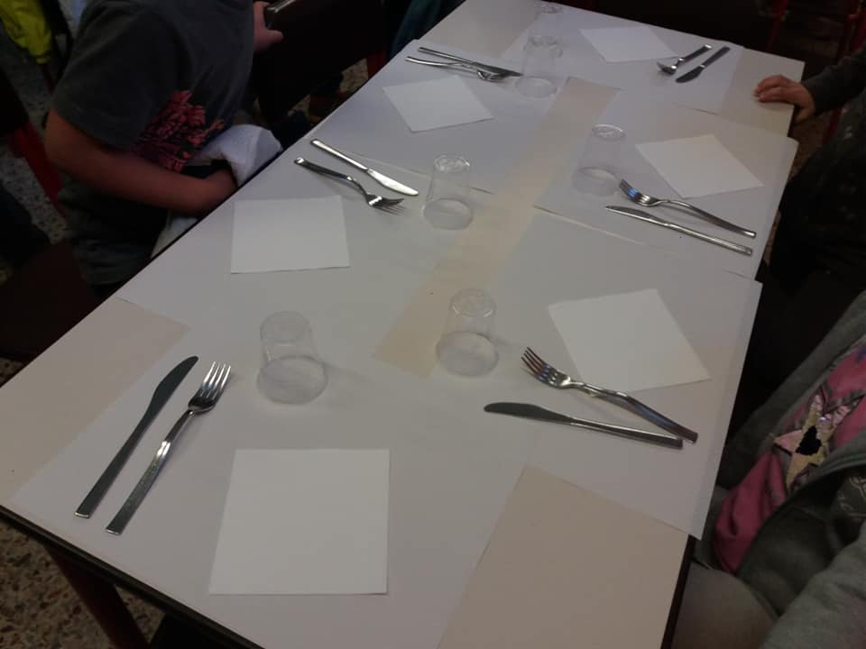

PILASTRO “RISPARMIO ENERGETICO”
IN OGNI CLASSE VIENE ELETTO QUOTIDIANAMENTE UN “AIUTANTE DELLA MAESTRA” CHE HA IL COMPITO TRA GLI ALTRI DI VIGILARE SULLO SPEGNIMENTO DI LUCI E UTENZE ELETTRICHE QUANDO NON IN USO; PC, STAMPANTI, LIM E ACCESSORI VARI VENGONO ACCESI SOLO NEI MOMENTI DI EFFETTIVO UTILIZZO.

ANCHE PER I MOMENTI DI VIGILANZA SI PREDILIGONO GIOCHI LIBERI NEGLI SPAZI COMUNI E IN PARTICOLARE IN GIARDINO, ALLA SCOPERTA DEL
DIVERTIRSI SENZA USARE LA CORRENTE…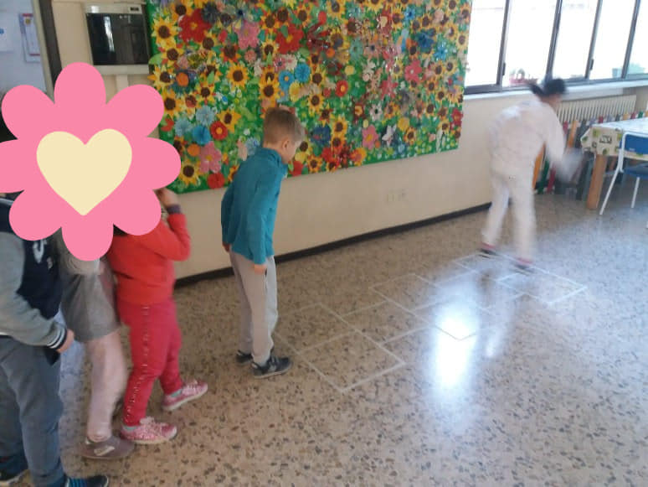

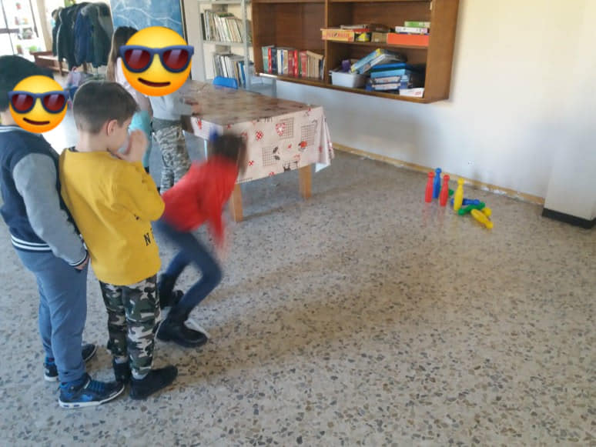
PILASTRO “MOBILITA’ SOSTENIBILE”
SETTIMANALMENTE: IN ACCORDO CON I GENITORI E LA PARROCCHIA, IL CATECHISMO DEI PIU’ PICCOLI VIENE PROPOSTO A SEGUITO DI UN POMERIGGIO SCOLASTICO; LA CATECHISTA HA LA DELEGA PER IL RITIRO DEI BAMBINI E LI ACCOMPAGNA IN PEDIBUS FINO ALL’ORATORIO, CHE DISTA CIRCA 200 M.

PERIODICAMENTE: ALL’INTERNO DEL TERRITORIO CI SI SPOSTA NEL RAGGIO DI QUALCHE KM A PIEDI TRAMITE LA PISTA CICLABILE.

OCCASIONALMENTE: GLI SPOSTAMENTI PIU’ IMPORTANTI PREVEDONO L’UNIONE DI PIU’ CLASSI, ANCHE DI SCUOLE DIVERSE, AL FINE DI UTILIZZARE UN UNICO AUTOBUS.

PILASTRO “EDUCAZIONE ALLA SOSTENIBILITA’”
OGNI INSEGNANTE E OGNI DISCIPLINA E’ COINVOLTA, A PARTIRE DALL’UTILIZZO DEI MATERIALI : CARTA RICICLATA PER LE FOTOCOPIE, ACQUA DI RECUPERO PER DISEGNI A TEMPERA, RIUTILIZZO CREATIVO DI MATERIALE DIFFICILMENTE SMALTIBILE
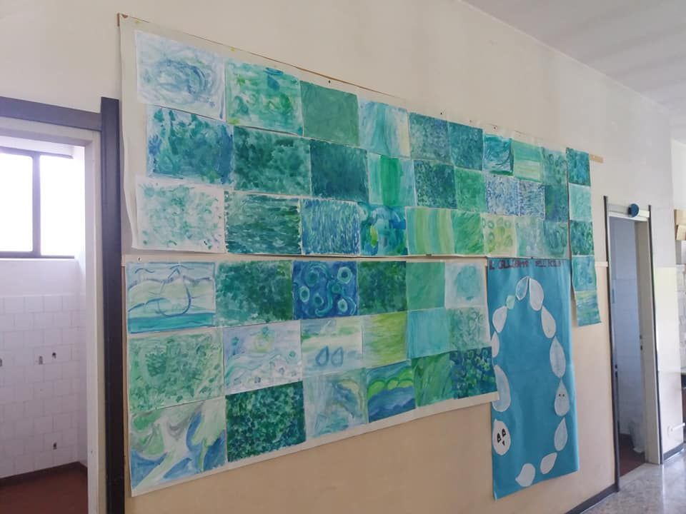

LA SCUOLA ADERISCE OGNI ANNO ALLA GIORNATA “M’ILLUMINO DI MENO”; VENGONO REALIZZATI DAI BAMBINI IN VARI MODI LUMINI DA DISTRIBUIRE NELLE CASE DEL QUARTIERE PROPONENDONE L’UTILIZZO PER UNA CENA ROMANTICA…

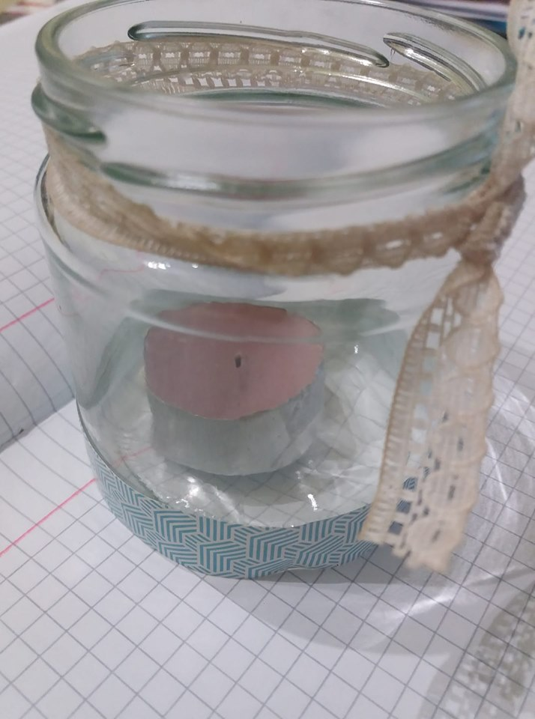

PILASTRO “RIDUZIONE DEGLI SPRECHI ALIMENTARI”
LA SCUOLA PONE SEMPRE IN GRANDE RILIEVO LE TEMATICHE ALIMENTARI, DALLA CORRETTA ALIMENTAZIONE (CON LA PROPOSTA DI MERENDE A BASE DI FRUTTA IN GIORNI PRECISI DELLA SETTIMANA) ALL’EDUCAZIONE ALLO SPRECO; L’ADDETTA ALLA DISTRIBUZIONE DEI PASTI IN MENSA COLLABORA PROPONENDO SEMPRE LA MEZZA PORZIONE PER OGNI PORTATA.

PILASTRO “AMBIENTE E BIODIVERSITA’”
DALLO SCORSO ANNO LA NOSTRA SCUOLA SI E’ ARRICCHITA DI UNA PICCOLA SERRA IN CORTILE GESTITA DAI BAMBINI
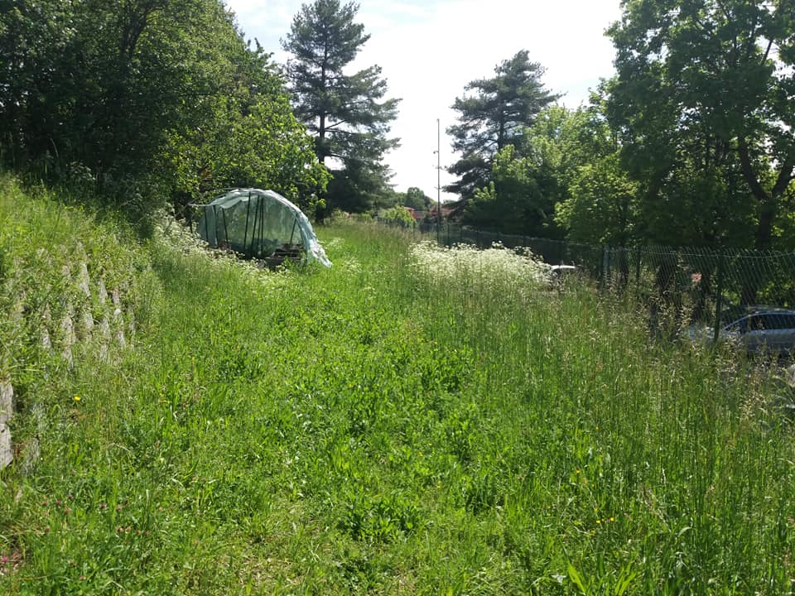
IN BASE ALLA STAGIONALITA’, LE VERDURE VENGONO SEMINATE IN VASETTI A SCUOLA E POI TRAPIANTATE IN SERRA QUANDO SONO PRONTE
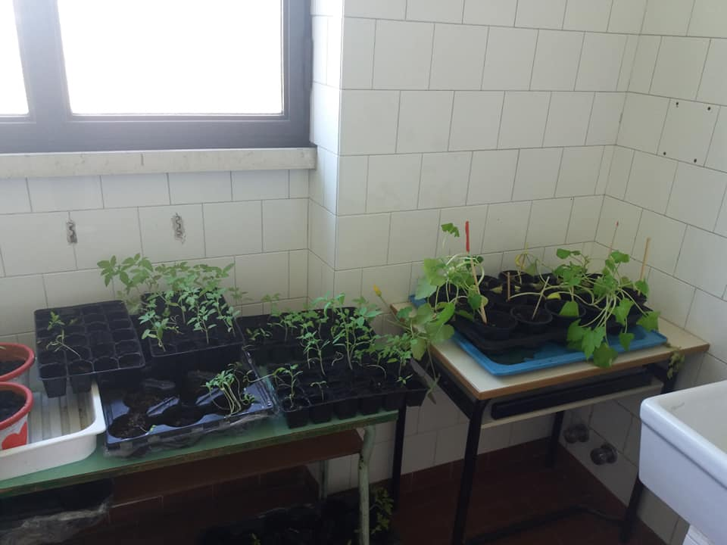
QUEST’ANNO ANCHE IL LAVORETTO PER LA FESTA DELLA MAMMA E’ STATO REALIZZATO ATTRAVERSO LA SEMINA E CURA DI UNA PIANTINA POSTA IN UN VASETTO DECORATO
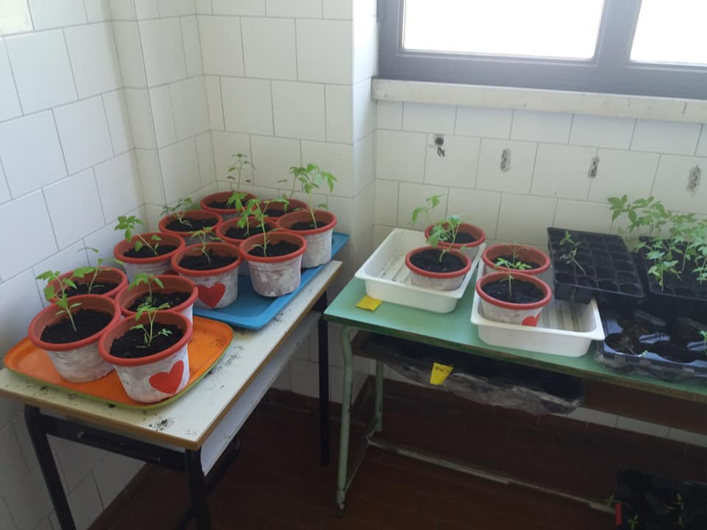

LA SERRA OSPITA DIVERSI TIPI DI INSALATE…
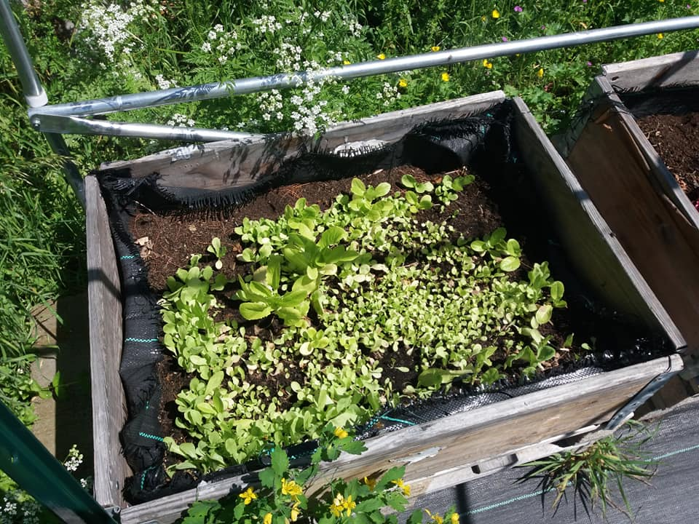
…ZUCCHINE…
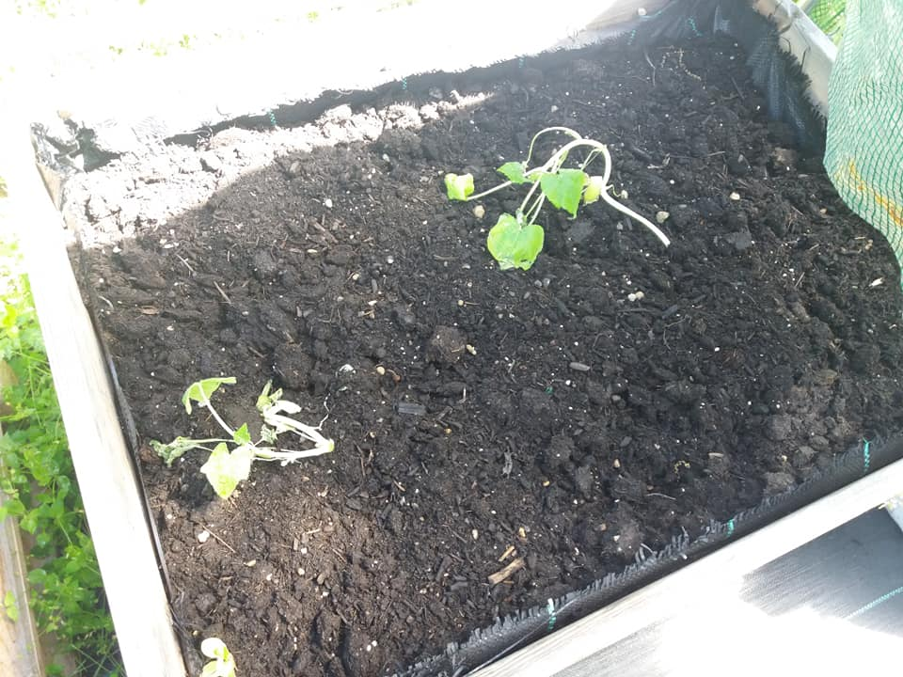

…PREZZEMOLO…
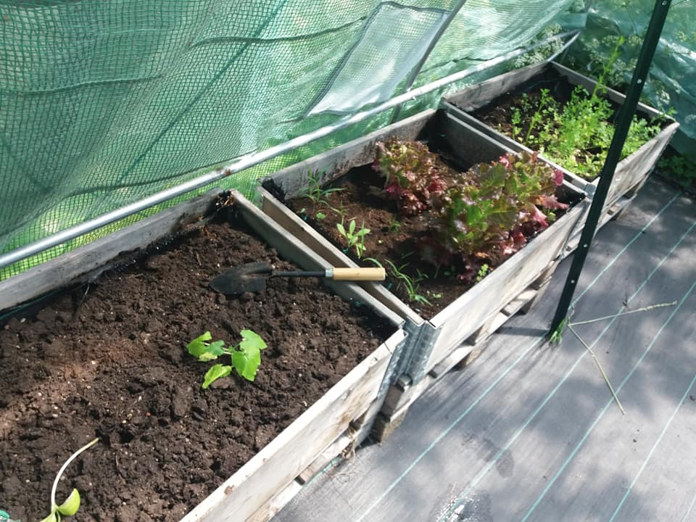

…FRAGOLE…
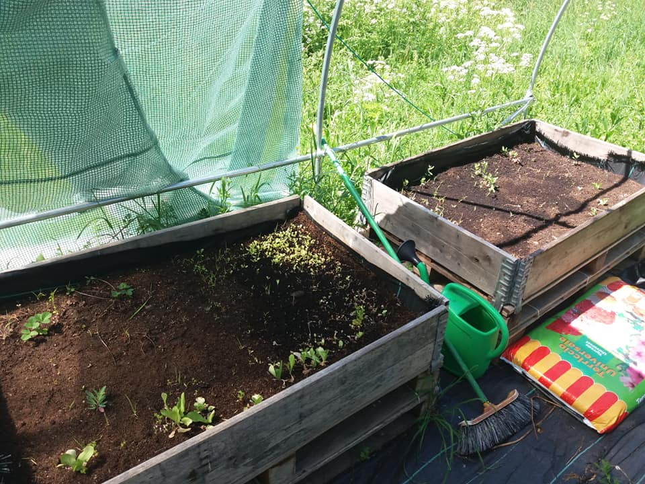

…E UNA DOZZINA DI ROSE RIPRODOTTE TRAMITE TALEE, CON LE QUALI INTENDIAMO ABBELLIRE IL NOSTRO GIARDINO 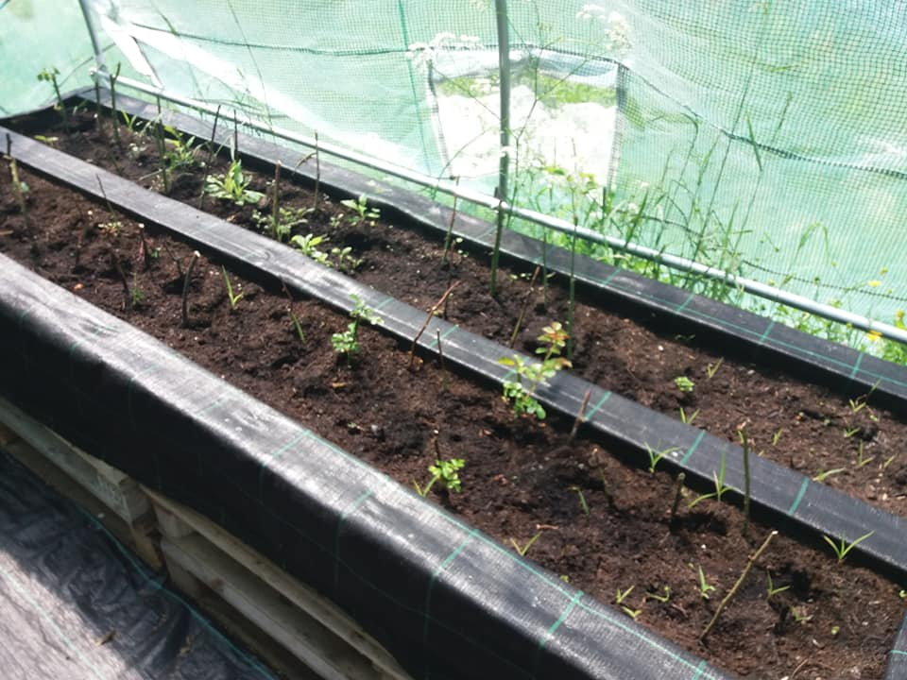
INFINE, IL LAVORETTO PROPROSTO AI BAMBINI DELLA SCUOLA MATERNA PER IL PROGETTO CONTINUITA’ CONSISTE NELLA SEMINA DI PIANTINE
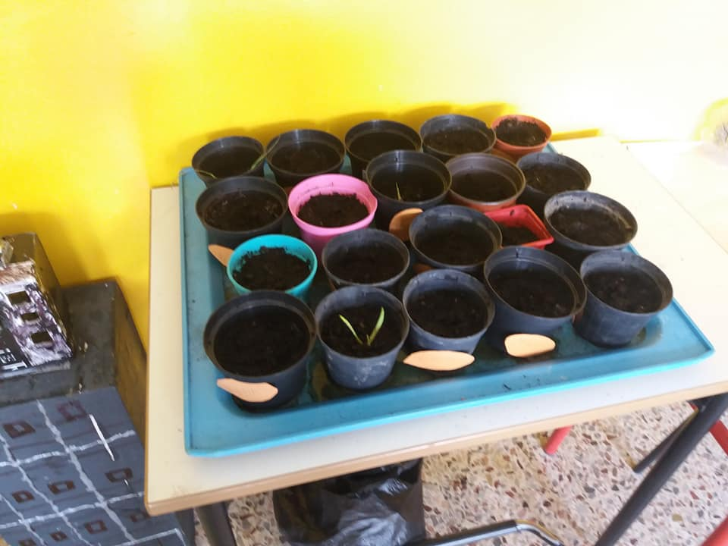
PILASTRO “RISPARMIO DELL’ACQUA”
E’ IL PILASTRO SU CUI CI SIAMO UFFICIALMENTE CONCENTRATI QUEST’ANNO
E’ STATO EFFETTUATO UN MONITORAGGIO INIZIALE DEL CONSUMO MEDIO SETTIMANALE DI ACQUA TRAMITE IL CONTATORE
(CON IL PRIMO RISULTATO DI OTTENERNE UNO NUOVO PERCHE’ LO ABBIAMO TROVATO FERMO!)
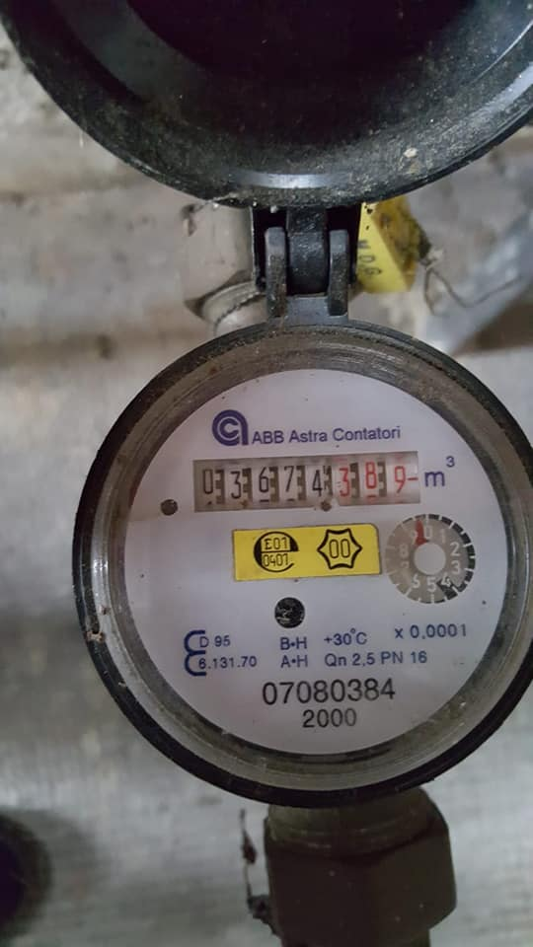
ADDIO.
E’ STATO PRESO IN CONSIDERAZIONE UN PERIODO DI 6 SETTIMANE, DURANTE IL QUALE ABBIAMO REGISTATO UN CONSUMO MEDIO DI CIRCA 16,3 M3 DI ACQUA A SETTIMANA
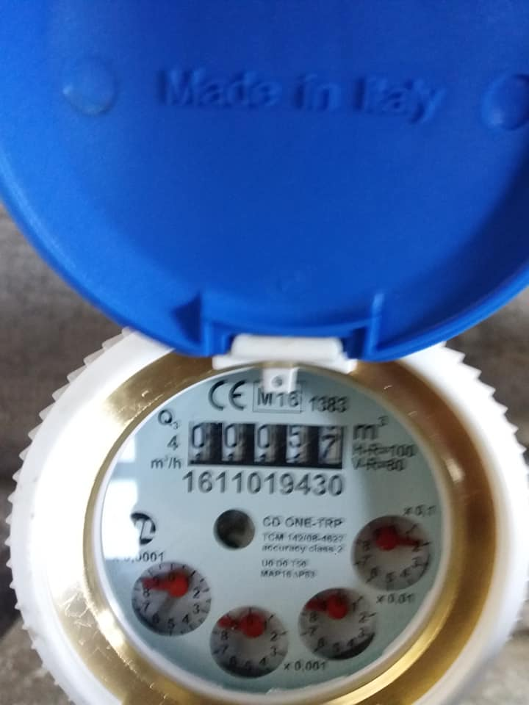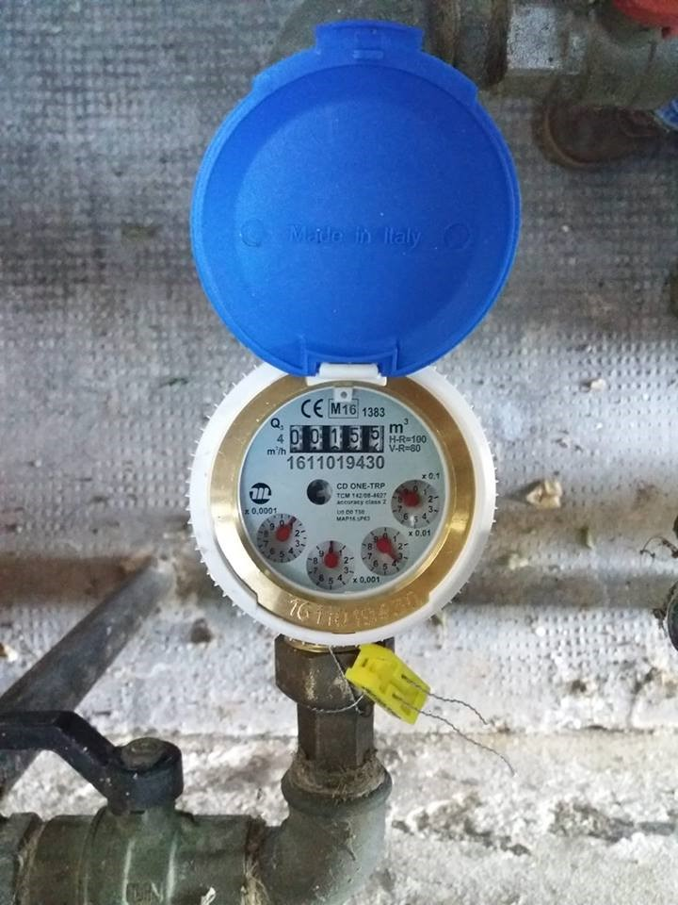
SUCCESSIVAMENTE SONO STATI MESSI AL CORRENTE I BAMBINI DEL PROGETTO FOCALIZZATO SUL RISPARMIO DI ACQUA E INTRODOTTE DELLE BUONE PRATICHE DI GESTIONE DELLA STESSA:
-ISTITUZIONE DEI GUARDIANI DELL’ACQUA IN BAGNO
-CREAZIONE DI CARTELLINI DI RICHIAMO COLLOCATI VICINO AI LAVANDINI
-INVITO ALL’UTILIZZO DI BORRACCE RIUTILIZZABILI AL POSTO DELLE BOTTIGLIETTE
-LAVORI MIRATI NELLE ORE DI SCIENZE E TECNOLOGIE
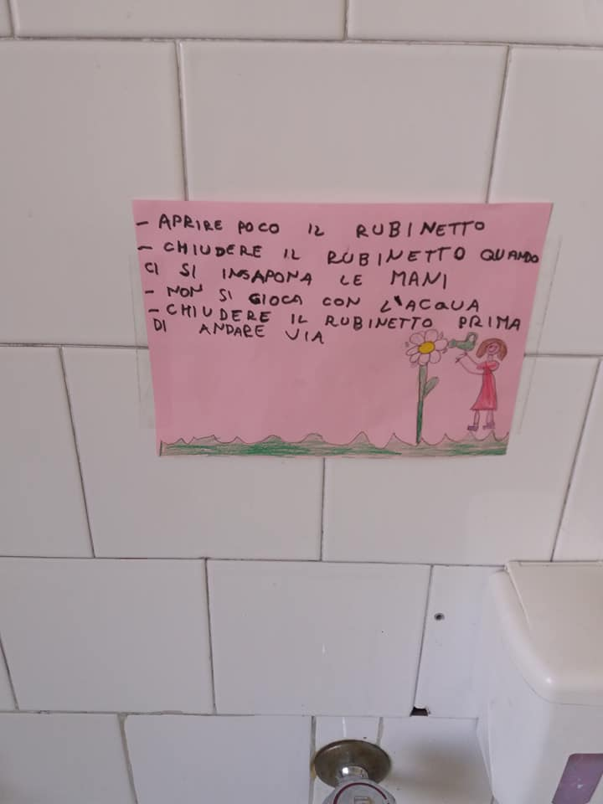

A SEGUITO DI UN SUCCESSIVO MONITORAGGIO DI ALTRE 6 SETTIMANE, SI REGISTRA UN CONSUMO MEDIO DI CIRCA 13,3 M3 DI ACQUA A SETTIMANA, PER UN RISPARMIO OTTENUTO DI CIRCA 3 M3 DI ACQUA A SETTIMANA
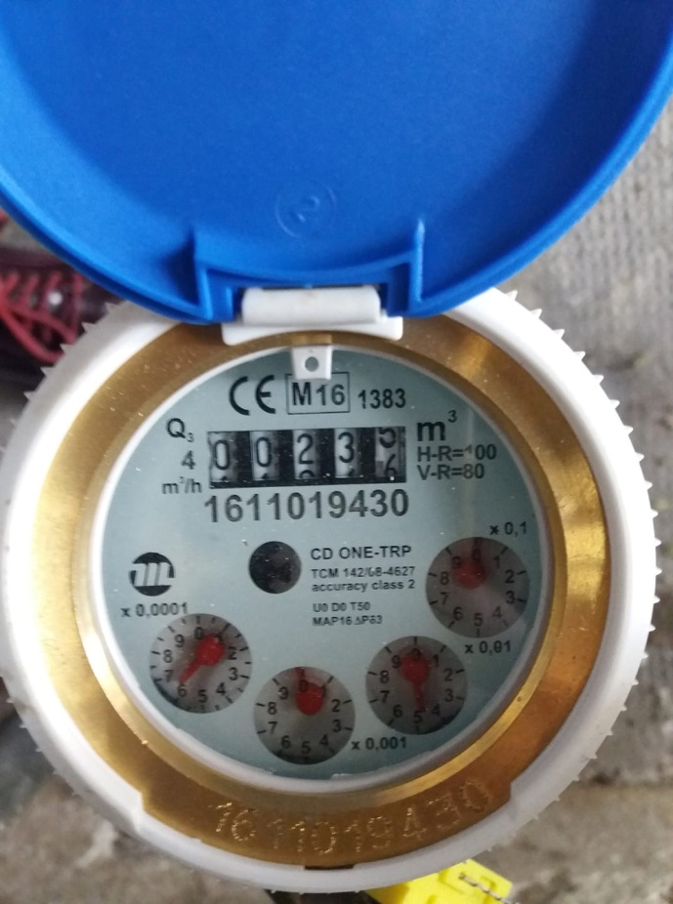

Consumo medio settimanale PRIMA dell'azione (mq) | Emissioni medie settimanali PRIMA dell'azione (Eprima) =mq*1 | Consumo medio settimanale DOPO l'azione (mq) | Emissioni medie settimanali DOPO l'azione (Edopo) = mq*1 | mq risparmiati | Risparmio medio (RM) settimanale di emissioni | % di mq risparmiati
16,3 | 16,3 | 13,3 | 13,3 | 3 | 3 | 18%
 |  |  | CALCOLI AGGIUNTIVI
 |  | Risparmio medio (RM) settimanale di emissioni | 3,00 | Kg di CO2 non emessa in media per settimana di azione |  | E prima - E dopo
 |  | Inizio azione risparmio idrico | Lunedì 6 marzo
 |  | Durata azione (in settimane) | 13
 |  | Risparmio totale di emissioni dovuto all'azione di risparmio idrico | 39,00 | Kg di CO2 non emessa in media per tutto l'anno scolastico |  | RM*durata azione

IN SEGUITO SONO STATE POSTE BOTTIGLIETTE DA MEZZO LITRO NELLE CASSETTE DEGLI SCARICHI ACCESSIBILI
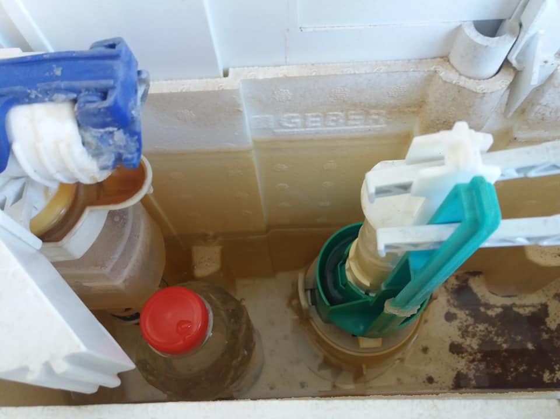

IL NOSTRO PROGETTO:
IN COLLABORAZIONE CON ALTRI PROGETTI DI TECNOLOGIA, I RAGAZZI DI QUINTA HANNO IDEATO E MESSO IN PRATICA UN SISTEMA DI RACCOLTA DELL’ACQUA PIOVANA TRAMITE CANALINE OTTENUTE TAGLIANDO LE INELIMINABILI BOTTIGLIE DI PLASTICA FORNITE DALLA MENSA; LE CANALINE SONO STATE POSTE SU UNA PENDENZA DEL TERRRENO IN GIARDINO 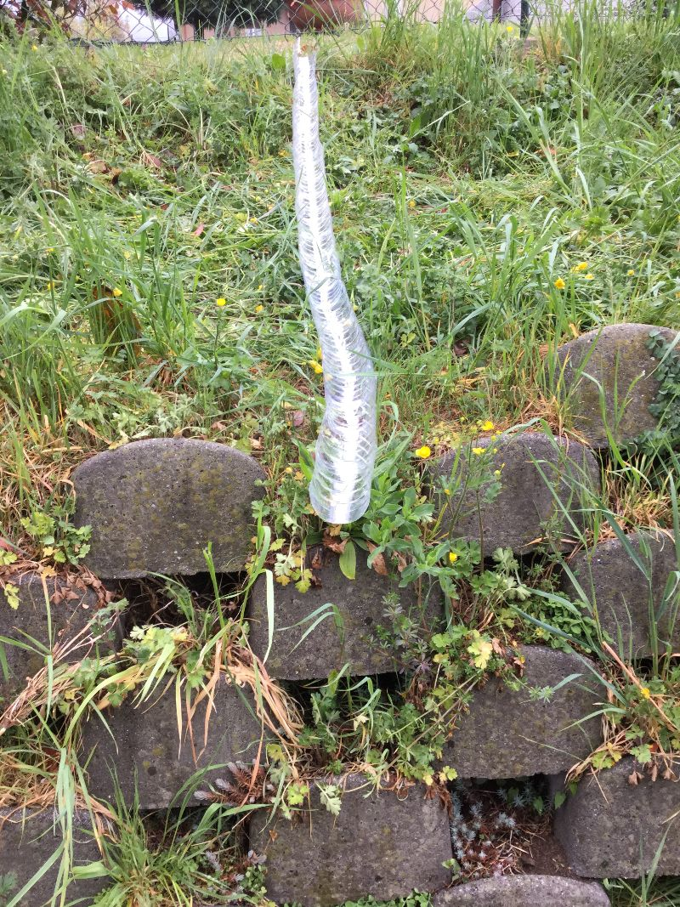

L’ACQUA COSI’ RACCOLTA VIENE UTILIZZATA PER L’IRRIGAZIONE DELLA NOSTRA SERRA

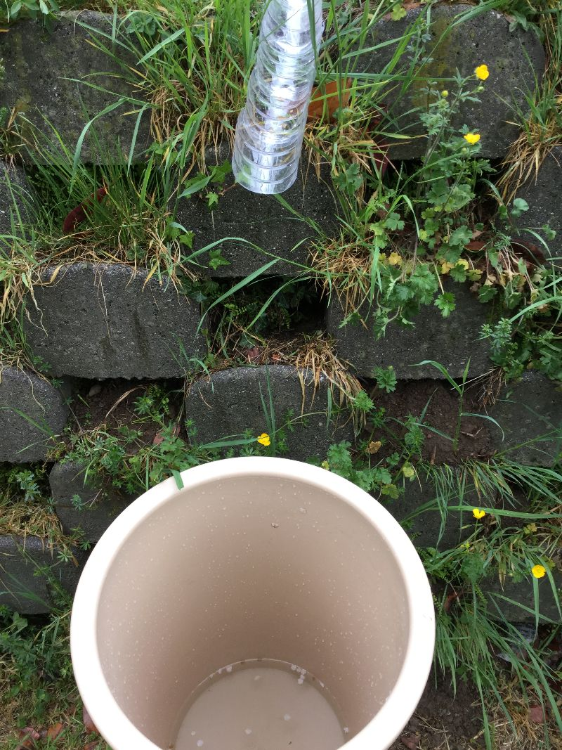
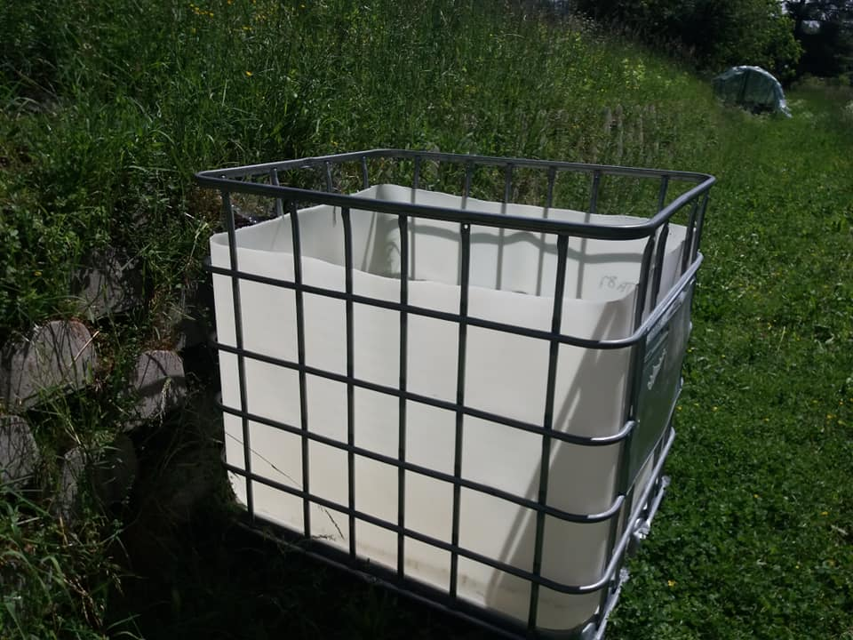
IN SEGUITO ALLA BUONA RIUSCITA DELLA RACCOLTA SPERIMENTALE, CI E’ STATO FORNITO IL BIDONE DI RACCOLTA DALL’ASSOCIAZIONE GENITORI

CONCLUSIONE…
INFINE LA CLASSE QUARTA HA LAVORATO ALLA REALIZZAZIONE DI UN CARTELLONE ESPLICATIVO SU CUI SONO STATE RACCOLTE LE INIZIATIVE EFFETTUATE E LE PROPOSTE EMERSE PER ILLUSTRARE IL LAVORO AI PIU’ PICCOLI E A CHI VORRA’ PASSARE A DARE UN’OCCHIATA

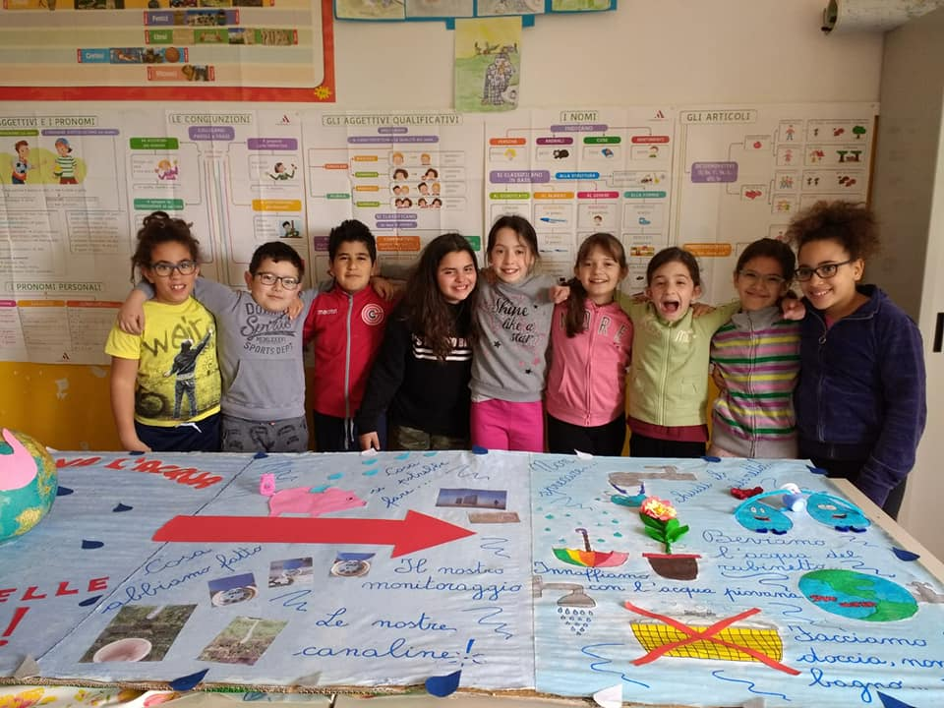

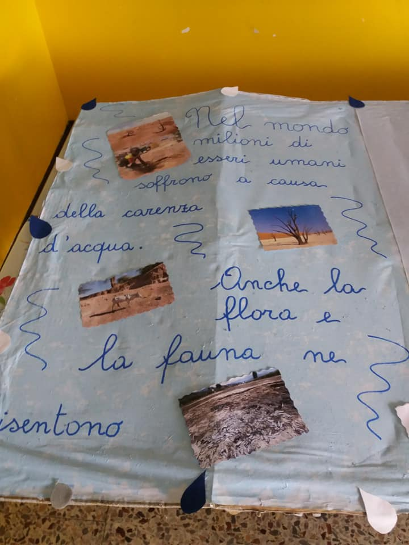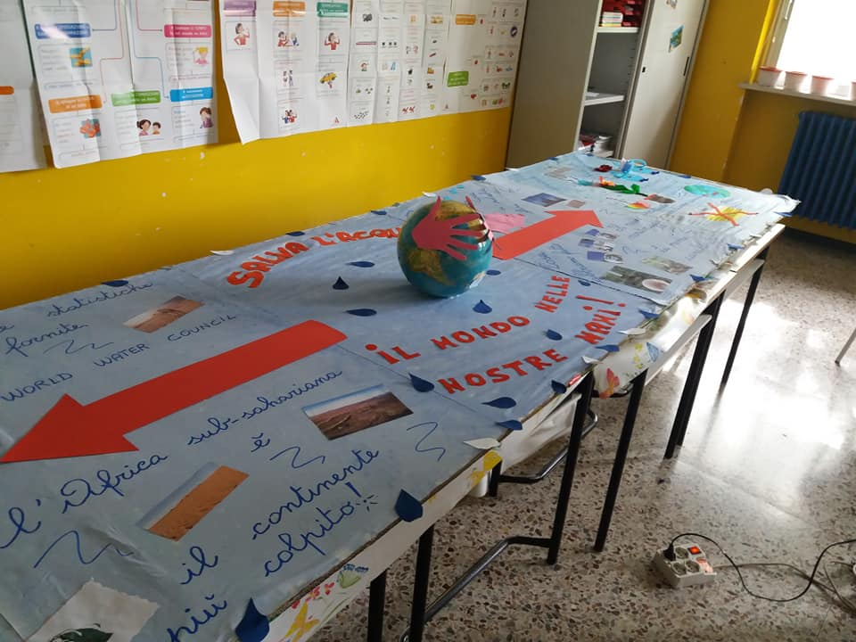
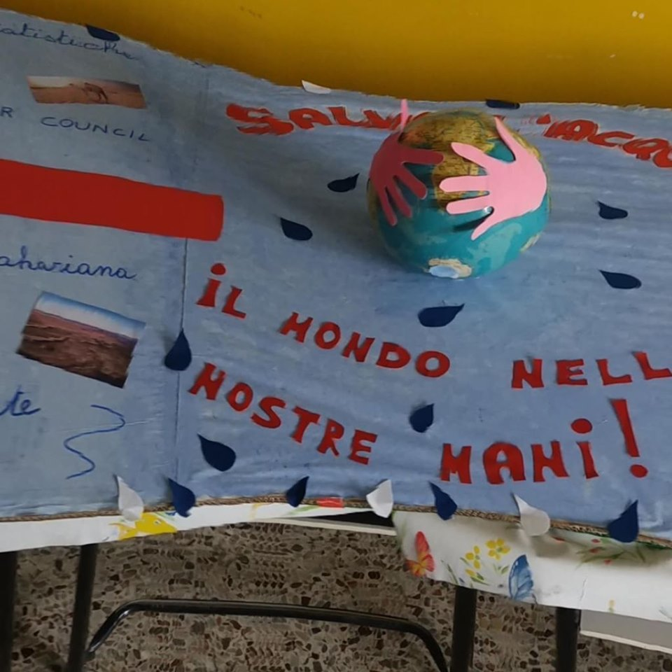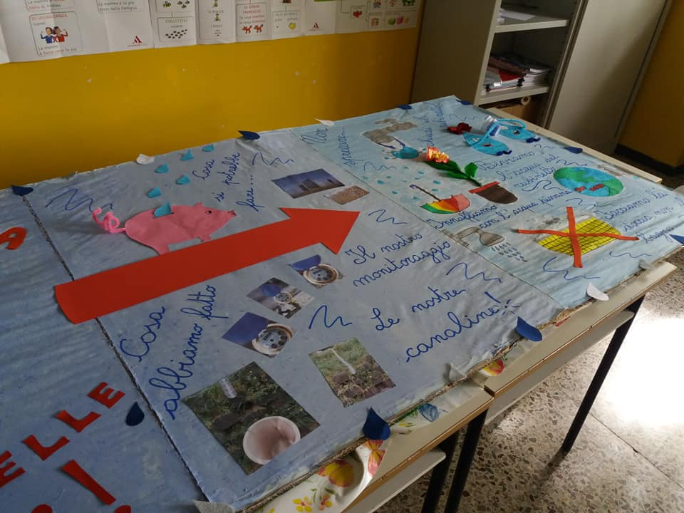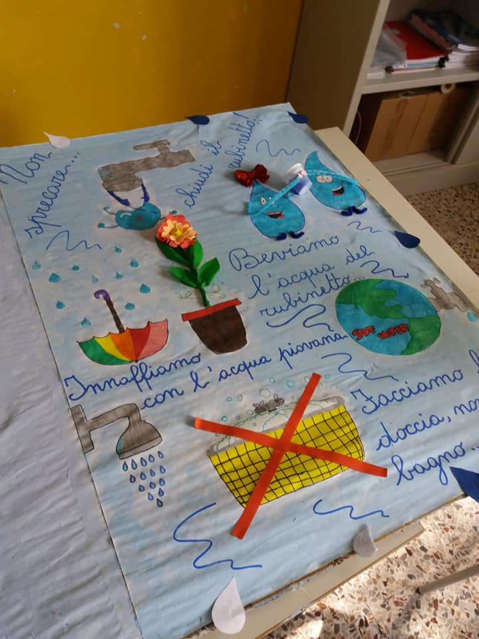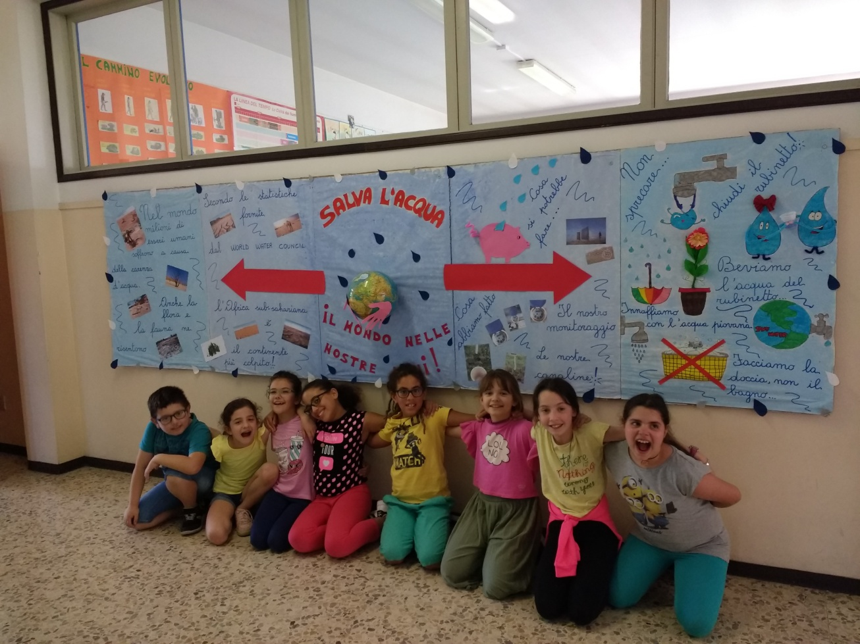

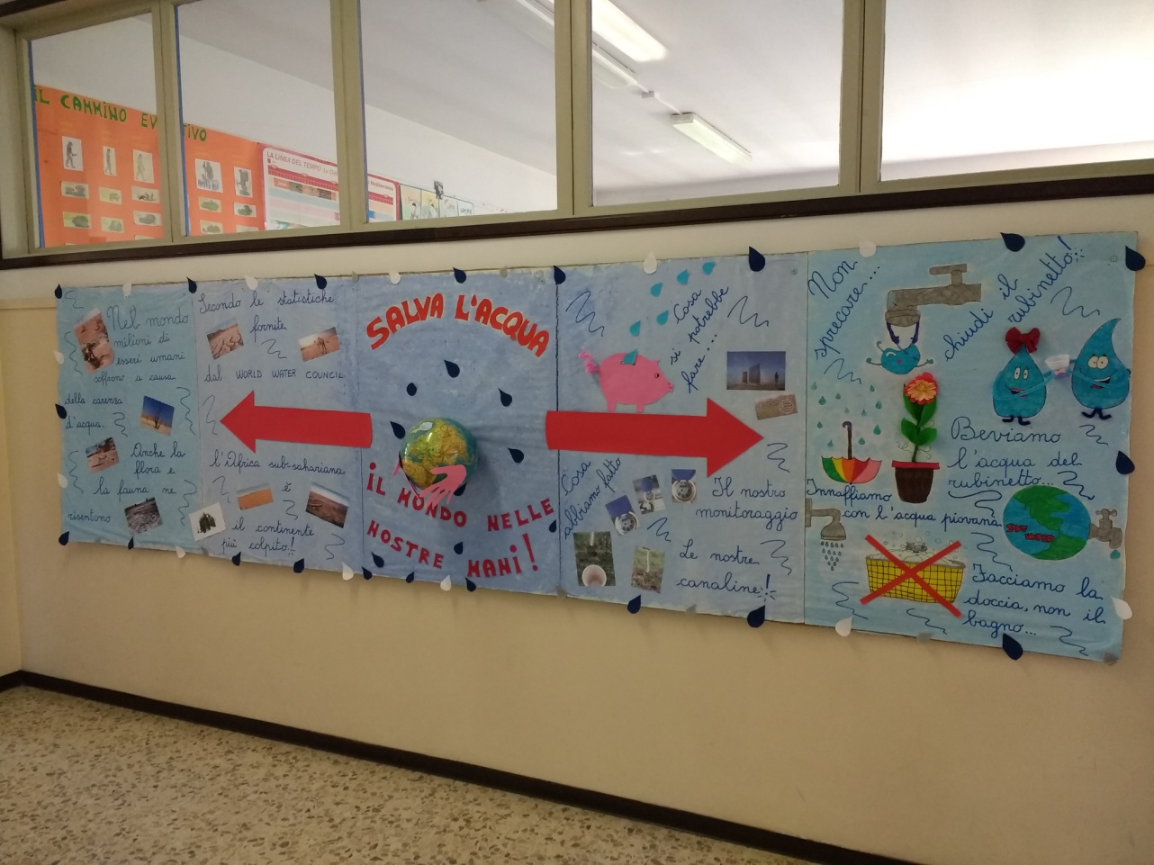
PAUSA CAFFE’...

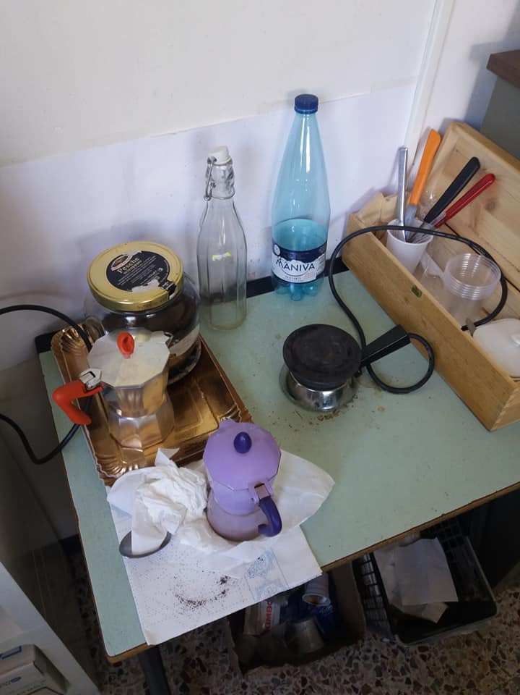
…CON LA MOKA!!!

